OA 6 | 3. Responde.    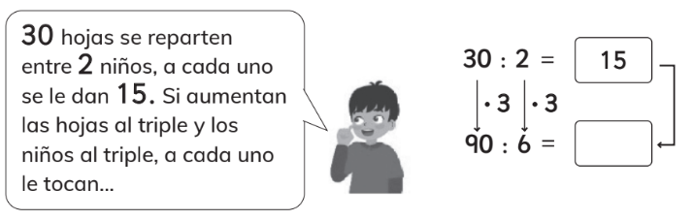 | 4° Básico  Tomo 2  Capítulo 12  División

